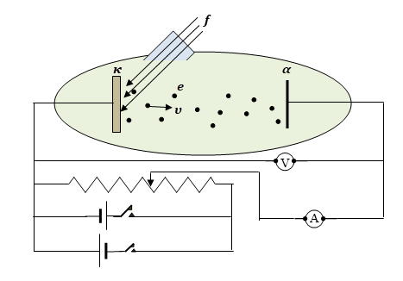
ΘΕΜΑ 4
Σε μια συσκευή φωτοηλεκτρικού φαινομένου, το έργο εξαγωγής του μετάλλου της καθόδου είναι $φ=3,3 eV$. Φωτίζουμε την κάθοδο της λυχνίας με μονοχρωματικό φως συχνότητας $f$, διπλάσιας από τη συχνότητα κατωφλίου $f_{0}$ και συμβαίνει φωτοηλεκτρικό φαινόμενο.
Να υπολογίσετε:
4.1. την ενέργεια σε eV, των φωτονίων που προσπίπτουν στην κάθοδο,
Μονάδες 6
4.2. τη μέγιστη κινητική ενέργεια σε eV, με την οποία εξέρχονται ηλεκτρόνια από την κάθοδο.
Μονάδες 6
4.3. Να αποδείξετε ότι η τάση αποκοπής ισούται με 3,3 V.
Μονάδες 6
4.4. Αν εφαρμόσουμε διαφορά δυναμικού μεταξύ ανόδου-καθόδου, με πολικότητα τέτοια ώστε το ηλεκτρικό πεδίο που δημιουργείται να επιταχύνει τα ηλεκτρόνια που εξέρχονται από την κάθοδο ($V_{α}>V_{κ}$) και η τάση μεταξύ ανόδου-καθόδου είναι διπλάσια από την τάση αποκοπής ($V=V_{α}-V_{κ}=2∙V_{0}$), να υπολογίσετε σε eV, την μέγιστη κινητική ενέργεια, με την οποία φτάνουν ηλεκτρόνια στην άνοδο της λυχνίας.
Μονάδες 7

